Телесное наказание глазами ребенка
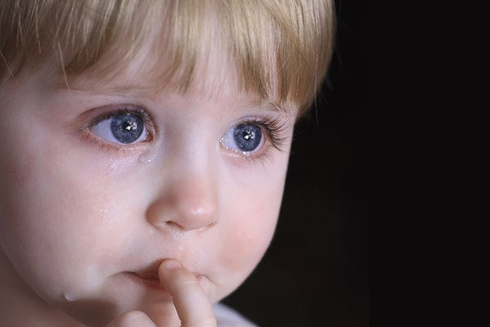
О телесном наказании глазами ребенка говорит история, которую рассказала детская писательница Астрид Линдгрен в 1978 году.
«Когда мне было лет 20, я встретила жену пастора, которая рассказала, что когда она была молода и родила первого ребенка, она не верила в побои, хотя наказание детей розгами было тогда очень распространенным. Но однажды, когда сыну было 4 или 5 лет, он сотворил такую шалость, что жена пастора решила, несмотря на свои принципы, всыпать сыну розгами — впервые в жизни.
Она сказала сыну, чтобы он пошел во двор и сам нашел для себя прут. Мальчика долго не было, а когда он вернулся, лицо его было мокрым от слез. Он сказал: «Мама, я не нашел прут, но нашел камень, которым ты можешь в меня бросить».
В этот момент мать внезапно поняла, как выглядела ситуация с точки зрения ребенка: если моя мама хочет сделать мне больно, то нет никакой разницы, как она это сделает, она может с таким же успехом сделать это камнем. Мама посадила сына к себе на колени, и они вместе поплакали. Она положила камень на кухонную полку как напоминание, что насилие не выход».
Астрид Линдгрен добавила, что насилие начинается из детской, и если мы не можем видеть ситуации с точки зрения ребенка, то мы можем научить ребенка чему-то совершенно не тому, чему мы думаем, что учим.
Особенно травмирует психику ребенка, если его физически наказывают, не объяснив причину, по которой он это заслужил. Часто дети не осознают, за что их наказывают родители, что формирует у ребенка ощущение не принятия и не любви родителей, это, в свою очередь, развивает у него нелюбовь к себе, неуверенность, тревожность. А в некоторых случаях и жестокость по отношению к внешнему миру.
Наказание, безусловно, является эффективным и необходимым методом воспитания, но только в том случае, если оно справедливо, конструктивно, понятно для ребенка, не несет в себе никакого вида насилия (физического, психологического). В противном случае данные факторы ведут к травматизации психики ребенка.

И еще несколько рекомендаций:
1) Наказание должно соответствовать возрасту ребенка и тяжести проступка;
2) Наказание не должно быть отложено, чтобы не породить страх, тревогу и депрессию;
3) В состоянии аффекта (сильного нервного волнения) нельзя наказывать;
4) Не надо делать проступок ребенка достоянием общественности (ни с кем не обсуждать);
5) Родителям не стоит идти одним фронтом на ребенка.
6) Родителям не спорить в присутствии ребенка по поводу мер воздействия на него.

